**第六届“欧姆龙杯”自动化控制应用设计大赛**

**创新应用赛项-智能物料排布 初赛细则**

本赛项以“智能物料排布”为主题，参赛者需使用编程软件自行设计一套智能算法及操作显示画面，计算出在一个指定的平面区域内，不同形状、大小、数量的平面物料的最节省空间的排布方式（物料不可重叠）。

初赛：各参赛队提交可以模拟运行的算法程序，并对所使用算法的基本原理、数学模型、代码实现方式、模拟测试数据及效果等进行文字说明。

决赛：将在大赛组委会提供的设备平台上，应用初赛算法中的人工智能技术和机器人技术，进行实际物料的视觉拍摄识别、抓取和排布，对实际排布的效果（排布的空间利用率）进行评比。

1. **赛题说明**
2. **排布区域**

平面区域为40×50（X方向×Y方向）的矩形。

1. **物料描述**
2. 包含**矩形**和**三角形**两种形状。
3. 矩形和三角形的总数为25个，每种形状至少有一个。
4. 矩形和三角形的面积、数量随机。
5. **排布规则**
6. 所有物料都必须使用
7. 所有物料之间不能叠放

|  |  |  |  |
| --- | --- | --- | --- |
|  |  |  | 关闭 |
|  |  |  | 选中标记 |

1. 物料可以进行任意角度的旋转

|  |  |  |
| --- | --- | --- |
|  |  | 选中标记 |

1. 物料不可进行镜像翻转

|  |  |  |
| --- | --- | --- |
|  |  | 关闭 |

1. 所有物料的排布位置不能超过排布区域

|  |  |  |
| --- | --- | --- |
|  |  | 关闭 |

1. **作品提交要求**

初赛时需提交以下三个文件：

1. **应用文件**

参赛队伍须按图2-1所示的命名格式提交一件封装完整的应用文件（.exe格式）。

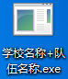

图2-1 应用文件示意图

1. 应用文件的操作界面必须包含但不仅限于图2-2所示的内容：

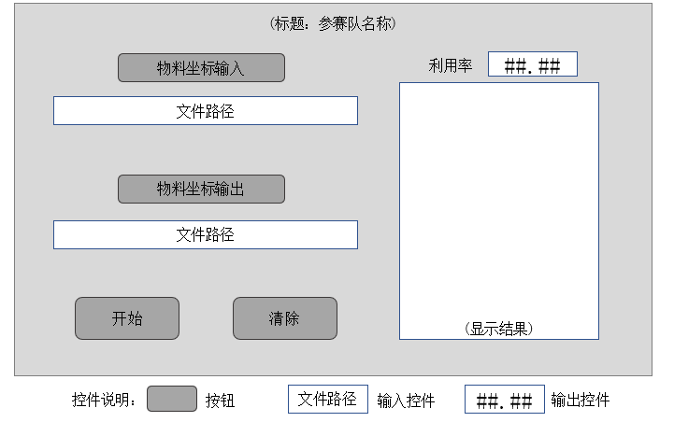

图2-2 操作界面示意图

导入包含25个物料坐标的“物料坐标输入.CSV”文件，根据算法计算出最优排布方式，并在界面右侧的显示框中显示出排布结果，自动得出利用率，并将物料排布结果按照“物料坐标输出.CSV”格式输出。

1. 物料坐标输入文件格式为“物料坐标输入.CSV”，文件路径可指定任意路径；

文件内容式样如图2-3所示，**物料代码** 0：矩形；1：三角形。

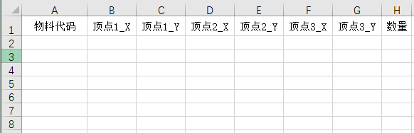

图2-3 物料坐标输入式样图

1. 物料坐标输出文件格式为“物料坐标输出.CSV”， 文件路径可指定任意路径；

文件内容式样如图2-4所示，**物料代码** 0：矩形；1：三角形。

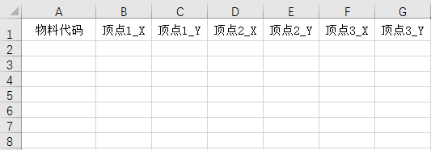

图2-4 物料坐标输出式样图

1. 利用率计算

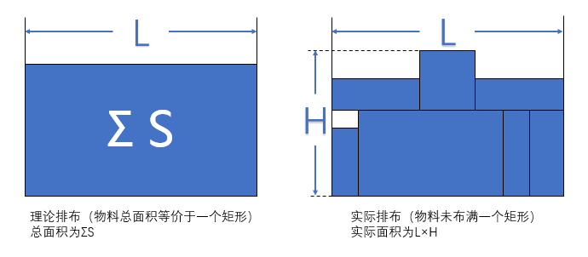

|  |  |
| --- | --- |
| 理论排布（物料总面积等价于一个矩形）  总面积为ΣS | 实际排布（物料未布满一个矩形）  实际面积为L×H |

图2-5 利用率示意图

1. **算法说明文档**

根据提交的**应用文件**制作一份算法说明文档，格式要求**WORD**，必须包含但不仅限于以下内容：

1. 基本原理
2. 数学模型
3. 代码实现方式
4. 模拟测试数据及效果
5. **Sysmac Studio的程序及仿真画面**

参赛队伍须使用欧姆龙编程软件Sysmac Studio的“数据跟踪设置”功能模拟应用文件计算的结果（如图2-7所示），程序命名格式如图2-6所示。

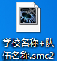

图2-6 程序文件示意图

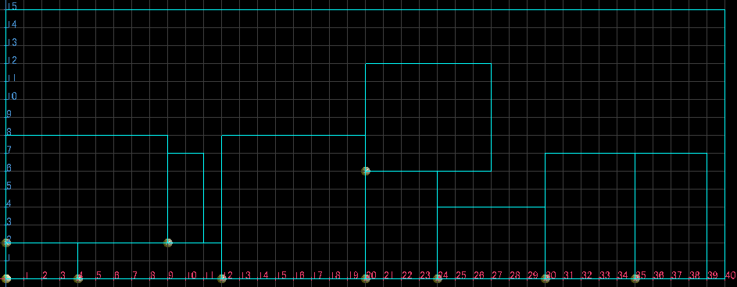

图2-7 Sysmac Studio仿真示意图

1. **评测依据**
2. **应用文件评测**

采用同一组物料坐标数据进行测评，根据显示结果计算各参赛作品的利用率。

统计所有作品的利用率，利用率最高的作品为100分，利用率最低的作品为60分，其余所有作品根据其利用率进行相应换算，得出该项分值。

1. **算法说明文档评测**

根据表3-1所示内容对各队所提交文档进行评测：

|  |  |  |
| --- | --- | --- |
| 项目 | | 分值 |
| 算法说明文档 | 基本原理 | 25 |
| 数学模型 | 25 |
| 代码实现方式 | 25 |
| 模拟测试数据及效果 | 25 |
| 总分 | | 100 |

表3-1 算法说明文档分值

1. **Sysmac Studio程序仿真评测**

运行各队所提交程序，根据获得的仿真结果进行评测：

|  |  |
| --- | --- |
| 项目 | 得分 |
| 每呈现一个物料且排布位置正确  （共25个物料） | 4 |
| 总分 | 100 |

表3-2 Sysmac Studio仿真得分示意

1. **计分方式**

总得分=应用文件得分*60% + 算法说明文档得分*20% + Sysmac Studio仿真得分*20%

1. **晋级方式**

根据总得分进行排名，排名前16的参赛队伍晋级“创新应用赛项”全国总决赛。

1. **初赛时间**

**初赛作品提交时间：2019年9月2日～9月6日**。各参赛队需在指定时间内将所有作品打包成压缩文件，命名为“学校名称+团队名称”，并填写初赛团队信息登记表，一并发送到大赛邮箱service@ilinki.net。

1. **示例**

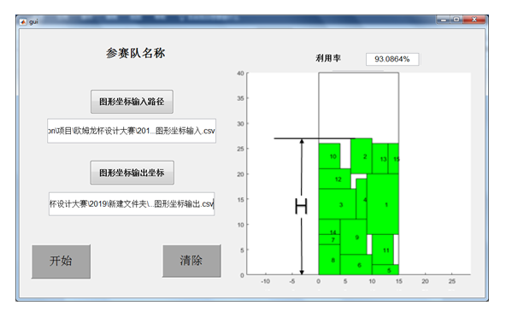

图6-1 Matlab仿真示意图

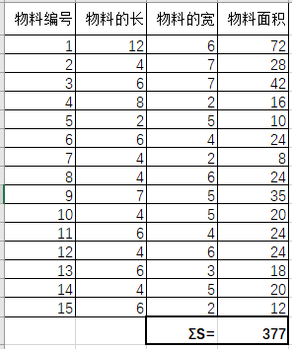

H=排布高度=27；L=排布区域长度=15；

U（利用率）=ΣS/(L*H)*100%=377/(15*27)*100%=93.0864%